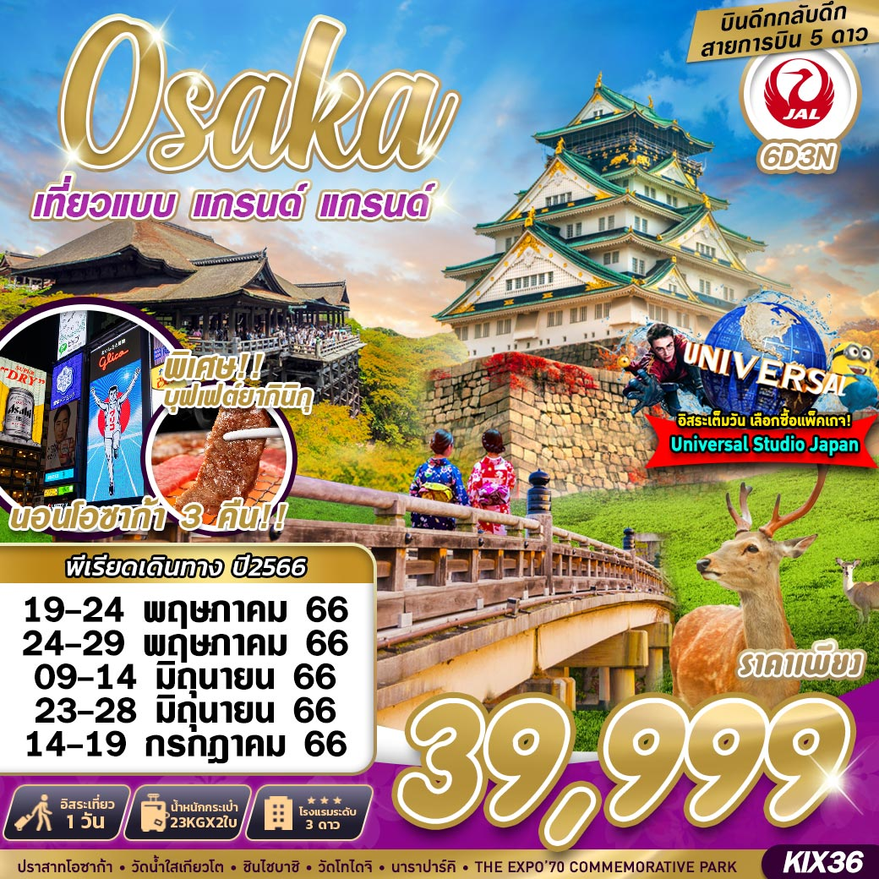
บินด้วยสายการบินเจแปนแอร์ไลน์ (JL) : ขึ้นเครื่องที่สนามบินสุวรรณภูมิ(BKK)
JL728 | BKK(สุวรรณภูมิ) - KIX(โอซาก้า) | 00.25 - 08.05
JL727 | KIX(โอซาก้า) - BKK(สุวรรณภูมิ) | 00.55 - 04.40
**โหลดกระเป๋าโดยน้ำหนักไม่เกิน 46 กก.(2 ชิ้น ชิ้นละไม่เกิน 23 กก.) และถือขึ้นเครื่องบินได้ไม่เกิน 7 กก. **
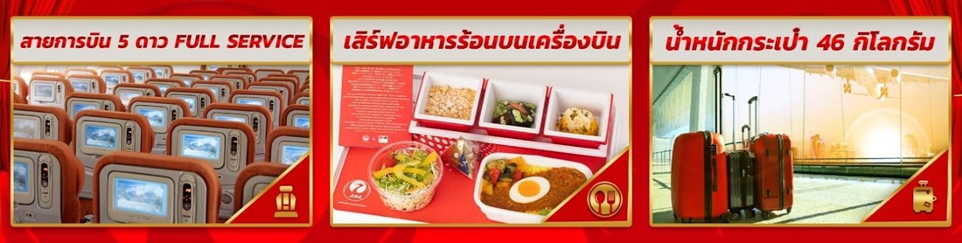
วันที่ 1 | กรุงเทพฯ (สุวรรณภูมิ) (–/–/–)
21.00 คณะพร้อมกัน ณ ท่าอากาศยานนานาชาติ สุวรรณภูมิ กรุงเทพฯ อาคารผู้โดยสารระหว่างประเทศชั้น 4 เคาน์เตอร์เช็คอิน สายการบิน JAPAN AIRLINE โดยมีเจ้าหน้าที่ของบริษัทฯ คอยให้การต้อนรับ อำนวยความสะดวกตลอดขั้นตอนการเช็คอิน และ หัวหน้าทัวร์ให้คำแนะนำเพื่อเตรียมความพร้อมก่อนออกเดินทาง
ข้อควรทราบ : ประเทศญี่ปุ่นไม่อนุญาตให้นำอาหารสด จำพวก เนื้อสัตว์ พืช ผัก ผลไม้ เข้าประเทศ หากฝ่าฝืน จะมีโทษปรับและจับ ทั้งนี้ขึ้นอยู่กับดุลพินิจของเจ้าหน้าที่ศุลกากร ด่านตรวจคนเข้าเมือง

วันที่ 2 | นาราปาร์ค - วัดโทไดจิ – THE EXPO’70 COMMEMORATIVE PARK (–/L/–)
00.25 ออกเดินทางสู่ ท่าอากาศยานนานาชาติคันไซ เมืองโอซาก้า ประเทศญี่ปุ่น โดยสายการบิน JAPAN AIRLINE เที่ยวบินที่ JL728
08.05 เดินทางถึง ท่าอากาศยานนานาชาติคันไซ เมืองโอซาก้า ประเทศญี่ปุ่น (ตามเวลาท้องถิ่นเร็วกว่าเมืองไทยประมาณ 2 ชั่วโมง) หลังผ่านขั้นตอนการตรวจหนังสือเดินทาง และตรวจรับสัมภาระเรียบร้อย
นำท่านเดินทางสู่ นาราปาร์ค (NARA PARK) หนึ่งในสวนสาธารณะที่เก่าแก่ที่สุดของญี่ปุ่น มีขนาดใหญ่ซึ่งสร้างขึ้นตั้งแต่ปี ค.ศ. 1880 โดยเป็นสถานที่ที่ได้รับความนิยม เนื่องจากมีกวางอาศัยอยู่เป็นจำนวนมากเกือบ 1,200 ตัว และกลายมาเป็นสัญลักษณ์ของเมืองนารา ข้อควรระวัง : ควรแต่งกายให้รัดกุม และระมัดระวังในระหว่างให้อาหารกวาง
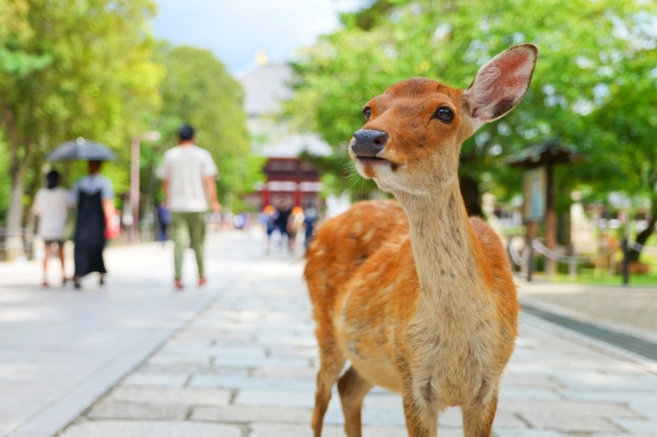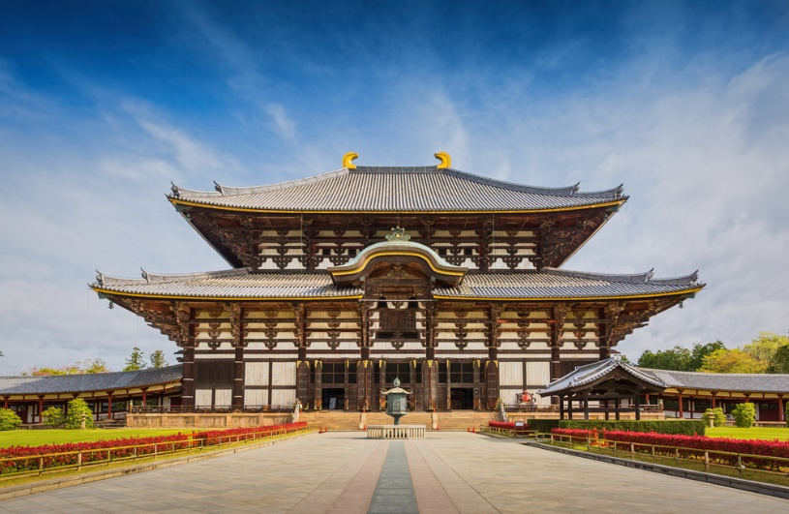
เที่ยง บริการอาหาร ณ ภัตตาคาร เมนู เซตอาหารญี่ปุ่น
นำท่านเดินทางสู่ วัดโทไดจิ (TODAIJI TEMPLE) จัดเป็นโบราณสถานที่เก่าแก่และมีความสำคัญที่สุดแห่งหนึ่งของประเทศญี่ปุ่น และยังถือว่าเป็นวัดที่มีนักท่องเที่ยวมาเยือนมากที่สุดในนารา โดยวัดโทไดจิแห่งนี้สร้างขึ้นเมื่อปี ค.ศ. 752 ในช่วงที่พระพุทธศาสนาเจริญรุ่งเรืองจนถึงขีดสุด สิ่งก่อสร้างที่สำคัญของวัดนี้ คือ วิหารไม้หลังใหญ่ ไดบุตสึเดน ซึ่งเป็นที่ประดิษฐานองค์หลวงพ่อโต (ไดบุตสึ) ว่ากันว่าเป็นอาคารไม้ที่ใหญ่ที่สุดในโลก โดยมีความสูง 157 ฟุต ความยาว 187 ฟุต แม้ว่าวิหารไม้ที่เห็นในปัจจุบันนี้มีขนาดเพียงแค่ 2 ใน 3 ของวิหารหลังเดิมที่เคยถูกไฟไหม้ไปจากภัยสงคราม แต่ก็ยังคงมีความยิ่งใหญ่จนได้รับการขึ้นทะเบียนเป็นมรดกโลก
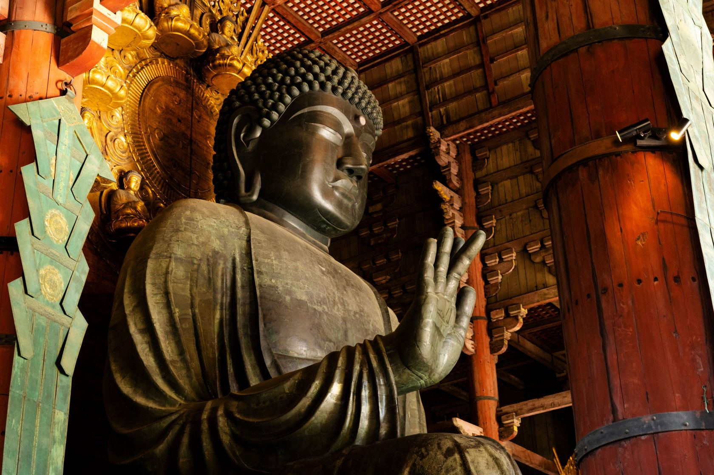
อิสระให้ท่าน ณ เอ็กซ์โปซิตี้ (EXPO CITY) ศูนย์รวมความบันเทิงที่ยิ่งใหญ่ที่สุดแห่งหนึ่งของประเทศญี่ปุ่น เอ็กซ์โปซิตี้เป็นส่วนหนึ่งของสวนสาธารณะที่สร้างขึ้นเพื่อระลึกถึงงานเวิลด์เอ็กซ์โป ที่จัดขึ้นเมื่อปีค.ศ. 1970 มีเนื้อที่ทั้งหมดราวๆ 172,000 ตารางเมตร ภายในพื้นที่แห่งนี้มีแหล่งความบันเทิงมากมาย ภายใต้คอนเซ็ปต์ FUSING THE ENJOYMENT OF PLAYING, LEARNING, AND DISCOVERING ท่านสามารถเพลิดเพลินกับกิจกรรมต่างๆ ทั้งช้อปปิ้ง กินข้าว หรือแม้แต่ถ่ายรูปได้ตามอัธยาศัย ให้ท่านอิสระเดินช้อปปิ้ง LALAPORT EXPOCITY แหล่งช้อปปิ้งสินค้าแบรนด์ต่างๆ มากกว่า 100 ร้าน พร้อมทั้งร้านอาหาร ร้านกาแฟ และอื่น ๆ อีกมากมาย
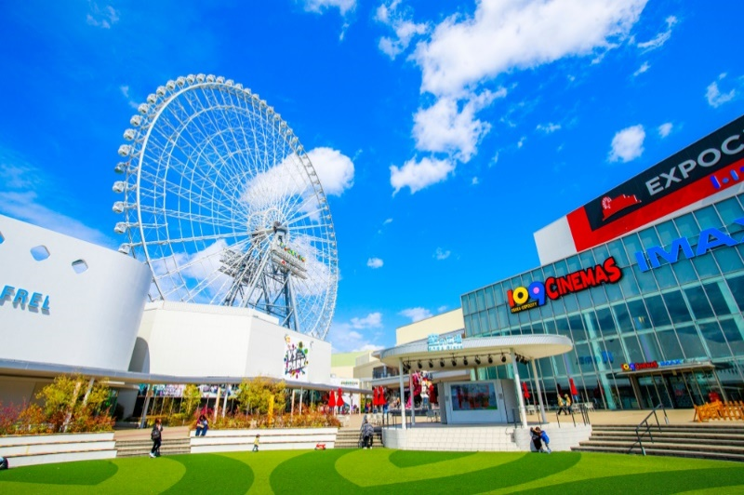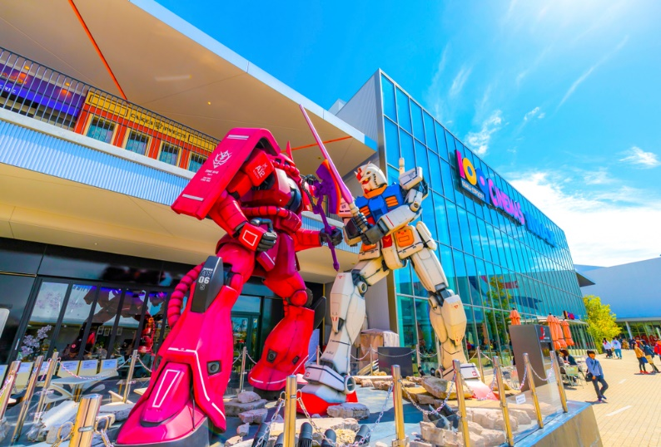
ค่ำ อิสระอาหารตามอัธยาศัยเพื่อสะดวกแก่การช้อปปิ้ง
ที่พัก SUNWHITE HOTEL, OSAKA หรือเทียบเท่า

วันที่ 3 | หมู่บ้านมิยามะ – วัดคิโยมิสึ – ร้านค้าปลอดภาษีดิวตี้ฟรี - ย่านชินไซบาชิ (B/L/-)
เช้า บริการอาหาร ณ ห้องอาหารของโรงแรม
นำท่านเดินทางสู่ หมู่บ้านมิยามะ เป็นชุมชนที่เต็มไปด้วยกลิ่นอายของยุคสมัยก่อน มีบ้านโบราณกระจายอยู่ทั่วพื้นที่กว่า 200 หลังคาเรือน มีลักษณะคล้ายๆหมู่บ้านเล็กๆ และชุมชนหลายๆชุมชนกระจัดกระจายไปตามทางแคบหุบเขาที่คดเคี้ยว แหล่งท่องเที่ยวหลักของที่นี่คือหมูบ้านทางทิศเหนือ เรียกว่า คายาบูกิ โน ซาโตะ KAYABUKI NO SATO ซึ่งมีกระท่อมหลังคาสูงอยู่ในพื้นที่เกือบ 40 หลัง แต่ละบ้านมีการอนุรักษ์รูปแบบตัวอาคารด้านนอกด้วยวัฒนธรรมแบบดั้งเดิมที่มีชื่อเสียงเกี่ยวกับการมุงหลังคาแบบ KAYABUKI เป็นบ้านจริงๆที่มีคนอยู่อาศัยจริงๆ จึงทำให้อาจไม่สะดวกให้คนเข้าไปดูภายในตัวบ้าน ยังจะมีพิพิธภัณฑ์คายาบูกิ โน ซาโตะ(KAYABUKI NO SATO FOLK MUSEUM) ที่เปิดให้นักท่องเที่ยวทั่วไปได้เข้ามาชมกัน ภายในนั้นมีการจัดแสดงเครื่องมือแบบดั้งเดิม และอุปกรณ์เครื่องใช้ในบ้านโบราณเมื่อสมัยสิบปีก่อน ถัดจากพิพิธภัณฑ์คายาบูกิ โน ซาโตะไม่ไกลนัก เป็นที่ตั้งของพิพิธภัณฑ์อินดิโงะ(LITTLE INDIGO MUSEUM) เป็นที่จัดแสดงศิลปะและสตูดิโอการย้อมสีผ้าอินดิโงะ นอกจากนั้นยังมีคาเฟ่ และร้านขายของที่ระลึกตั้งอยู่ใกล้ๆที่จอดรถนักท่องเที่ยวอีกด้วย ที่นี่ยังจะมีกิจกรรมให้นักท่องเที่ยวได้ลองทำกันอีกด้วย (ไม่รวมค่าเข้าชมพิพิธภัณฑ์)
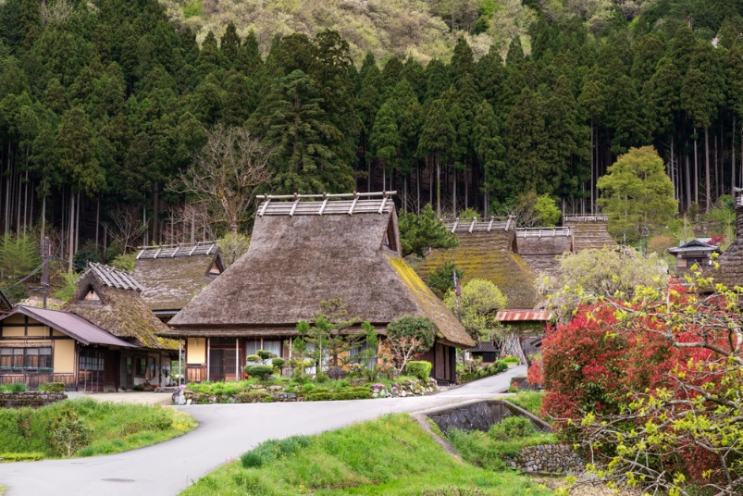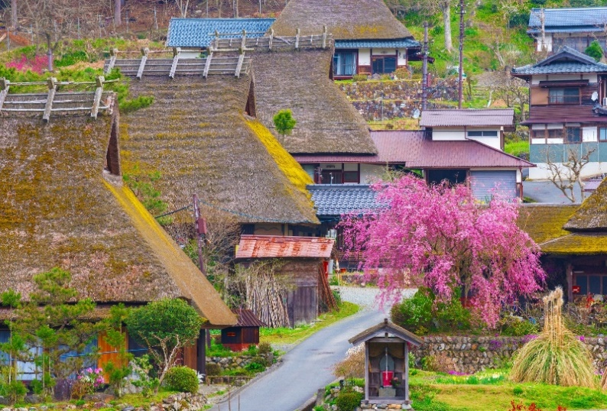
เที่ยง บริการอาหาร ณ ภัตตาคาร
นำท่านเดินทางสู่ วัดคิโยมิสึ (KIYOMIZU TEMPLE) หรือวัดน้ำใส ที่ติดรอบสุดท้ายของการประกวด 1 ใน 7 สิ่งมหัศจรรย์ของโลกยุคใหม่ เป็นวัดที่ใหญ่และเก่าแก่ตั้งอยู่บริเวณเนินเขาฮิงาชิยาม่า และมีท่อนซุงวางเรียงซ้อนกันตามแนวนอนตั้งจากพื้นดินขึ้นมารองรับระเบียงของตัววิหารใหญ่ ซึ่งไม่ใช้ตะปูสักตัว ใช้วิธีการเข้าลิ่ม เหมือนเรือนไทย วัดนี้มีอายุเก่าแก่ยิ่งกว่ากรุงเกียวโต กว่า 1,200 ปี มาแล้ว เป็นที่ประดิษฐานของเทพเอปิสึ เทพเจ้าแห่งความร่ำรวย มั่งคั่ง , นมัสการพระโพธิสัตว์อวโลกิเตศวร, จากระเบียงแห่งนี้สามารถถ่ายภาพ ณ จุดที่สวยที่สุดในกรุงเกียวโต มองเห็นวิวทิวทัศน์ของตัวเมืองเกียวโตได้งดงาม พร้อมกับวิหารของวัดคิโยมิสึ และเชิญดื่มน้ำศักดิ์สิทธิ์สามสายอันเกิดขึ้นจากธรรมชาติที่ไหลมาจากเทือกเขา โดยเชื่อว่า สายแรก รวย สายสอง สวย-หล่อ สายสาม แข็งแรง
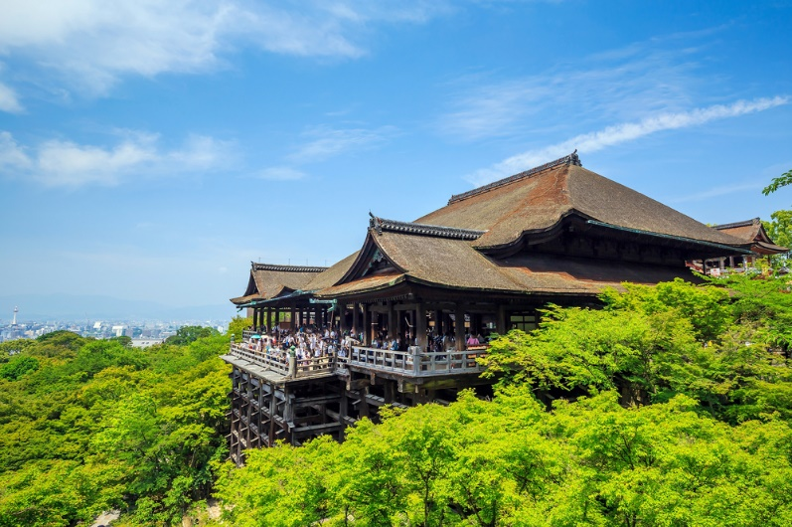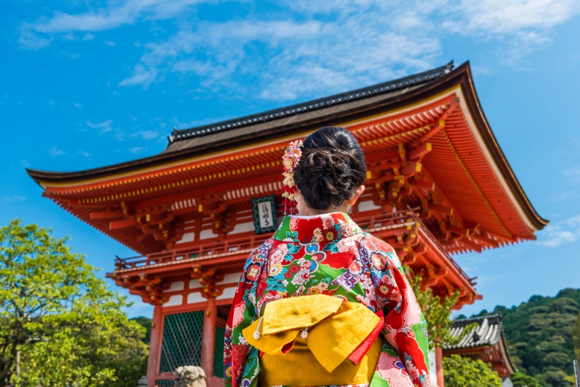
นำท่านเดินทางสู่ ร้านค้าปลอดภาษีดิวตี้ฟรี ช้อปปิ้งสินค้าเครื่องสำอาง อาหารเสริม เครื่องประดับคุณภาพดี
นำท่านเดินทางสู่ ย่านชินไซบาชิ (SHINSAIBASHI) ย่านช้อปปิ้งชื่อดังของนคร โอซาก้า ภายในย่านนี้มีร้านค้าเก่าแก่ปะปนไปกับร้านค้าอันทันสมัย และสินค้าหลากหลายรูปแบบทั้งสำหรับเด็ก และผู้ใหญ่ ซึ่งย่านนี้ถือว่าเป็นย่านแสงสี และบันเทิงชั้นนำแห่งหนึ่งของนครโอซาก้า อีกทั้งยังมีร้านอาหารทะเลขึ้นชื่อมากมาย สัญลักษณ์เด่นของย่านนี้คือ ตึกรูปเครื่องหมายการค้าของ กูลิโกะ ผลิตภัณฑ์ขนมชื่อดังจากญี่ปุ่นนั่นเอง
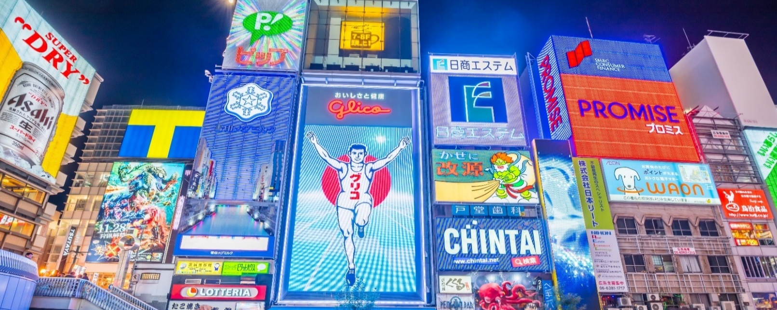
ค่ำ อิสระอาหารตามอัธยาศัยเพื่อสะดวกแก่การช้อปปิ้ง
ที่พัก SUNWHITE HOTEL, OSAKA หรือเทียบเท่า
วันที่ 4 | อิสระท่องเที่ยวตามอัธยาศัย (B/-/–)
เช้า บริการอาหาร ณ ห้องอาหารของโรงแรม
ให้ท่านอิสระท่องเที่ยวตามอัธยาศัย โดยมีไกด์ให้คำแนะนำ ไม่มีรถให้บริการ
- ยูนิเวอร์แซล สตูดิโอ ร่วมสนุกท้าทายกับเครื่องเล่นหลากหลายชนิดตื่นเต้นระทึกใจจากหนังดังที่ท่านชื่นชอบ เช่น ฉากเพลิงไหม้จากเรื่อง “แบ็คดราฟท์”ล่องเรือผจญภัยกับไดโนเสาร์จากเรื่อง“จูราสสิคพาร์ค” นั่งเรือเพื่อพบกับความน่าสะพรึงกลัวเหมือนอยู่ ในเหตุการณ์จริงกับ “จอว์” ใช้ทุนสร้างมหาศาลกว่า 1,500 ล้านเยน (เฉพาะจอว์) และสนุกสนานไปกับเครื่องเล่นภาคใหม่ของ “สไปเดอร์แมน” ที่รอให้ท่านพิสูจน์ความมันส์ พร้อมทั้งพบกับโซนใหม่ “วันเดอร์แลนด์” เป็นโซนสวนสนุกสไตล์ครอบครัวให้ท่านได้เพลิดเพลินกับตัวการ์ตูนสุดน่ารักชื่อดังของญี่ปุ่น HELLO KITTY, SNOOPY, SESAME STREET หรือสนุกสนานกับโซนใหม่ THE WIZARDING WORLD OF HARRY POTTER ที่สร้างเพื่อเอาใจเหล่าสาวกของแฮร์รี่พอตเตอร์ ให้ท่านได้เข้าไปสัมผัสบรรยากาศของ โลกเวทมนตร์ในฉากต่างๆ จากภาพยนตร์ อาทิ ปราสาทฮอกวอต เพลิดเพลินกับการสำรวจห้องเรียนเวทมนตร์คาถา ย่านฮอกมีท ร้านขายของแปลกประหลาดของเหล่าพ่อมดและแม่มดทั้งหลาย และที่ไม่ควรพลาดชิมคือ บัตเตอร์เบียร์ เครื่องดื่มที่ได้รับความนิยมในโลกของพ่อมดและแม่มดแห่งนี้ [ไม่มีแอลกฮอล์] และที่พลาดไม่ได้คือในโซนนี้ที่ถือว่าเป็นสถานที่ท่องเที่ยวที่ดีที่สุดของโลก คือโซน HARRY POTTER AND THE FORBIDDEN JOURNEY ที่มีการสร้างด้วยเทคโนโลยีที่ทันสมัยในการถ่ายภาพ 4K ที่จะสร้างความตื่นเต้นเร้าใจให้ท่านเสมือนท่านได้เดินทางท่องโลกเวทมนตร์ไปกับแฮร์รี่พอตเตอร์เลยทีเดียว ให้ท่านได้สนุกสนานต่อกับเครื่องเล่นนานาชนิดอย่างจุใจ
- OSAKA AQUARIUM KAIYUKAN ความลึกลับใต้ท้องทะเล กลางเมืองโอซาก้า สัมผัสความลึกลับใต้ท้องทะเล กับอควาเรียมขนาดใหญ่ใจกลางเมืองโอซาก้า ชมสัตว์นานาพันธุ์ ถูกจัดเป็นอควาเรียมที่ดีที่สุดในประเทศญี่ปุ่นและเอเชีย ภายในพิพิธภัณฑ์จัดแสดงเหล่าสิ่งมีชีวิตไว้ตามถิ่นที่อยู่ มีให้ชมถึง 15 ตู้ จัดแสดงให้ชมทั้งสัตว์น้ำ สัตว์ครึ่งบกครึ่งน้ำ สัตว์เลื้อยคลาน นก สัตว์เลี้ยงลูกด้วยนม สัตว์ไม่มีกระดูกรวมไปถึงพืชพันธุ์ต่าง ๆ มากถึง 30,000 ชีวิต ราว 620 สายพันธุ์ โดยจะจัดสิ่งมีชีวิตประเภทต่าง ๆ เอาไว้ร่วมกันแบบใกล้เคียงกับระบบนิเวศน์ในธรรมชาติมากที่สุด เราจึงจะได้เห็นสิ่งมีชีวิตมากมายอาศัยอยู่ในอควาเรียมแห่งนี้ภายใต้การจัดแสดงที่เสมือนจริง
- ตึกอูเมดะ สกาย UMEDA SKY BUILDING จุดชมวิวโอซาก้า ที่สูงเหนือพื้น 173 เมตร ทำให้เราสามารถมองเห็นทิวทัศน์ของโอซาก้าได้โดยรอบกันที่ ตึกอูเมดะ สกาย (UMEDA SKY BUILDING) สถาปัตยกรรมสุดไฮเทค นอกจากจะมีจุดชมวิวสวยๆ แล้ว ที่นี่ยังมี CAFE SKY 40 ให้ได้ไปนั่งจิบเครื่องดื่มเพลินๆ บอกเลยว่า ชิลสุดๆ
เที่ยง-ค่ำ อิสระอาหารตามอัธยาศัยเพื่อสะดวกแก่การท่องเที่ยว
ที่พัก SUNWHITE HOTEL, OSAKA หรือเทียบเท่า
วันที่ 5 | ปราสาทโอซาก้า – ริงกุ เอาท์เล็ท - สนามบินคันไซ (B/L/-)
เช้า บริการอาหาร ณ ห้องอาหารของโรงแรม
นำท่านเดินทางสู่ ปราสาทโอซาก้า ซึ่งถือได้ว่าเป็นสัญลักษณ์ของเมือง ถูกสร้างขึ้นในช่วงครึ่งหลังของศตวรรษที่ 16 เพื่อเป็นที่พำนักของโทโยโทมิ ฮิเดโยชิ ผู้รวมญี่ปุ่นให้เป็นหนึ่งเดียวในสมัยนั้น ใช้เวลาตั้งแต่เริ่มก่อสร้างจนถึงเสร็จสมบูรณ์ยาวนานกว่า 16 ปี เป็นปราสาทขนาดใหญ่ที่กลายเป็นหนึ่งในสัญลักษณ์ของญี่ปุ่น แต่ทว่า ปราสาทโอซาก้าที่ก่อสร้างขึ้นในยุคสมัยนั้นถูกเผาทำลายไปพร้อมกับการล่มสลายของตระกูลโทโยโทมิ กำแพงหินและยากุระ (หอสังเกตุการณ์) ที่เห็นนี้ จึงได้รับการฟื้นฟูขึ้นใหม่ในสมัยเอโดะ ส่วนตัวปราสาทก็ถูกสร้างขึ้นใหม่หลังจากนั้น แม้กระนั้น ในปัจจุบันปราสาทโอซาก้าก็ยังคงได้รับการดูแลให้อยู่ในสภาพที่น่าเกรงขามและยิ่งใหญ่ จนนับว่าเป็นหนึ่งในสามปราสาทที่มีชื่อเสียงที่สุดในญี่ปุ่น เทียบเท่ากับปราสาทนาโกย่าและปราสาทคุมาโมโตะ(ไม่รวมค่าเข้าชมด้านในปราสาท)
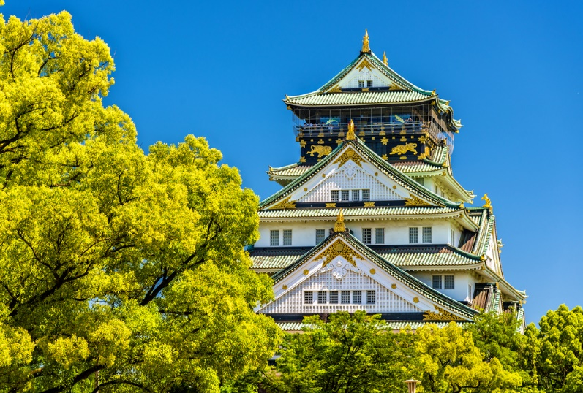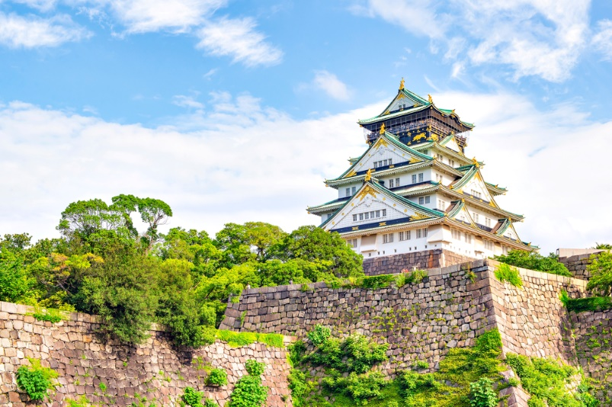
นำท่านเดินทางสู่ ศาลเจ้านัมบะ ยาซากะ(NAMBA YASAKA SHRINE) ตั้งอยู่ในย่านนัมบะของเมืองโอซาก้า สามารถเดินเท้าจากจุดถ่ายรูปยอดฮิตอย่างป้ายโฆษณากูลิโกะประมาณ 15 นาทีเท่านั้น มีเอกลักษณ์ที่โดดเด่นอย่างหัวสิงโตปั้นหน้าตาดุดันขนาดใหญ่ตั้งอยู่ด้านหน้า ด้วยความสูง 17 เมตร ความกว้าง 11 เมตรและความลึก 7 เมตร โดยเชื่อกันว่าปากของสิงโตตัวใหญ่นั้นจะสามารถกลืนกินสิ่งไม่ดีต่างๆ ปัดเป่าความชั่วร้ายให้หายไป และนำพามาโชคลาภเข้ามา ซึ่งกลายเป็นที่นิยมสำหรับนักท่องเที่ยวที่จะมาสักการะขอพระเรื่องการเรียนหรือด้านการงานให้เกิดความสำเร็จตามที่มุ่งหวัง อีกทั้งด้วยงานปั้นสิงโตที่มีเอกลักษณ์โดดเด่นแม้จะมีใบหน้าท่าทางที่จะดูดุไปอยู่บ้างก็กลายเป็นจุดถ่ายรูปยอดนิยมสำหรับผู้คนที่มาเยือนศาลเจ้าแห่งนี้เลยทีเดียว
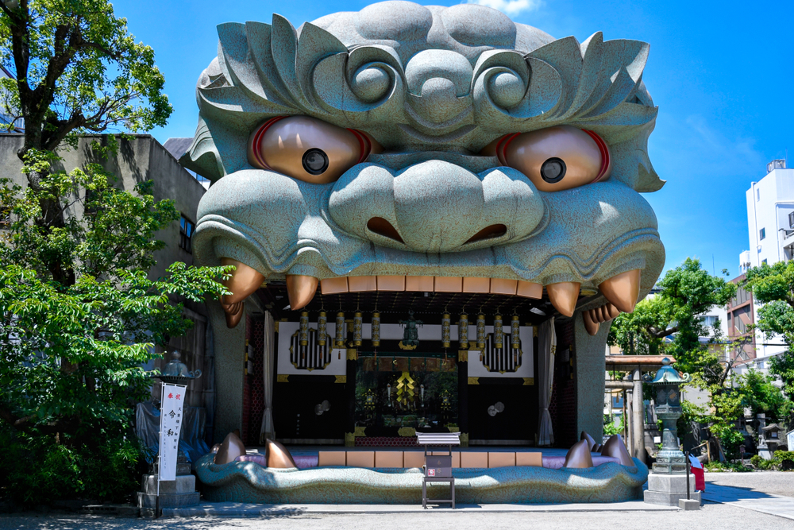
เที่ยง บริการอาหาร ณ ภัตตาคาร เมนู บุฟเฟต์ยากินิกุ
นำท่านเดินทางสู่ ริงกุ เอาท์เล็ท (RINKU OUTLET) แหล่งช้อปปิ้งใหญ่ใกล้กับสนามบินคันไซ ให้ท่านเพลิดเพลินกับการเลือกซื้อสินค้า “แบรนด์เนม” ชื่อดังหลากหลายและสินค้าดีราคาพิเศษ อาทิ เครื่องสำอาง, เครื่องประดับ, เสื้อผ้า, กระเป๋า, รองเท้าอุปกรณ์กีฬา, เครื่องใช้ไฟฟ้า และยังเป็นแหล่งรวมสินค้าแบรนด์ญี่ปุ่นโกอินเตอร์มากมายกับคอลเลคชั่นเสื้อผ้าล่าสุด อาทิ MK MICHEL KLEIN, MORGAN, ELLE, CYNTHIA ROWLEY, DIFFUSIONE TESSILE ฯลฯ พร้อมทั้งเลือกซื้อกระเป๋าไฮไซ BALLY, PRADA, GUCCI, DIESEL, TUMI, GAP, ARMANI ฯลฯ หรือจะเลือกดูเครื่องประดับ และนาฬิกาหรูอย่าง TAG HEUER, AGETE, S.T.DUPONT, TASAKI ฯลฯ รวมไปถึงรองเท้าแฟชั่น HUSH PUPPIES, SCOTCH GRAIN, SKECHERS, HOGAN ฯลฯ หรือเลือกซื้อสินค้าสำหรับคุณหนู AIGLE, BANDAI ASOBI, HAKKA KIDS, MIKI HOUSE และสินค้าอื่นๆอีกมากมาย ให้ท่านได้เลือกช้อปปิ้งตามอัธยาศัย
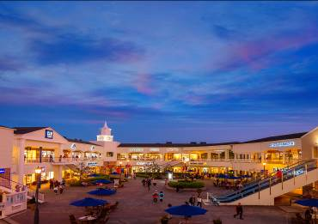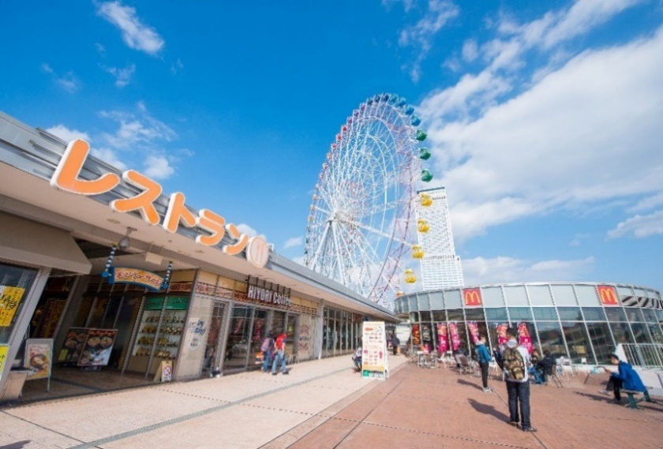
ค่ำ อิสระอาหารตามอัธยาศัยเพื่อสะดวกแก่การช้อปปิ้ง
นำท่านเดินทางสู่ ท่าอากาศยานนานาชาติคันไซ เมืองโอซาก้า ประเทศญี่ปุ่น
วันที่ 6 | สนามบินคันไซ – กรุงเทพ(สุวรรณภูมิ) (-/-/-)
00.55 ออกเดินทางสู่ ท่าอากาศยานนานาชาติ สุวรรณภูมิ กรุงเทพฯ โดยสายการบิน JAPAN AIRLINE เที่ยวบินที่ JL727
04.40 เดินทางถึง สนามบินสุวรรณภูมิ กรุงเทพฯ โดยสวัสดิภาพ พร้อมความประทับใจ

อัตราค่าบริการ
วันที่เดินทาง | ราคาผู้ใหญ่ | พักเดี่ยว
19-24 พฤษภาคม 2566 | 39,999 | 7,500
24-29 พฤษภาคม 2566 | 39,999 | 7,500
09-14 มิถุนายน 2566 | 39,999 | 7,500
23-28 มิถุนายน 2566 | 39,999 | 7,500
14-19 กรกฎาคม 2566 | 39,999 | 7,500
ในกรณีที่ JOIN LAND (ไม่ใช้ตั๋วเครื่องบิน) ราคาท่านละ 18,500 บาท
ไม่มีราคาเด็ก สำหรับเด็กอายุไม่ถึง 2 ปี ณ วันเดินทางกลับ (INFANT) ท่านละ 10,000 บาท (ไม่มีที่นั่งบนเครื่องบิน)
**หากต้องการทำกรุ๊ปส่วนตัว สามารถสอบถามเจ้าหน้าที่ได้**

ข้อสำคัญ
- อัตรานี้ยังไม่รวมค่าทิปพนักงานขับรถ หัวหน้าทัวร์ และ มัคคุเทศก์ท้องถิ่น ตามธรรมเนียม 1,500 บาท ต่อ ทริป ต่อ ลูกค้า ผู้เดินทาง 1 ท่าน รวมไปถึงเด็ก ยกเว้นเด็กอายุไม่ถึง 2 ปี ณ วันเดินทางกลับ (INFANT) ทั้งนี้ท่านสามารถให้มากกว่านี้ได้ตามความเหมาะสมและความพึงพอใจของท่าน โดยส่วนนี้ ทางบริษัทขอสงวนสิทธิ์ในการเรียกเก็บก่อนเดินทางทุกท่าน ที่สนามบิน ในวันเช็คอิน
- ถ้าหากมีผู้เดินทางต่ำกว่า 30 คน ทางบริษัทขอสงวนสิทธิ์ในการยกเลิกการเดินทางหรือมีการเปลี่ยนแปลงราคา โดยจะแจ้งให้ทราบล่วงหน้า 7 วันก่อนการเดินทาง
- กรณีพัก 3 ท่าน/ห้อง ทางโรงแรมจะทำการเสริมเตียงให้เท่านั้น การเสริมเตียงจะขึ้นอยู่กับนโยบายของโรงแรมนั้นๆ (บางโรงแรมใช้เตียง SGL ในการเสริมเตียง บางโรงแรมจะใช้ฟูกในการเสริมเตียง) กรณีที่ห้อง TRP เต็ม ทางบริษัทอาจจะต้องปรับไปนอนห้องพักสำหรับ 1 ท่าน 1 ห้องและสำหรับ 2 ท่าน 1 ห้อง โดยท่านจะต้องชำระค่าห้องพักเดี่ยว
- อัตรานี้เฉพาะนักท่องเที่ยวที่ถือหนังสือเดินทางไทยเท่านั้น กรณีถือหนังสือเดินทางต่างประเทศ ทางบริษัทขอสงวนสิทธิ์เรียกเก็บค่าธรรมเนียมเพิ่มจากราคาทัวร์ ท่านละ 100 USD. (เป็นเงินไทยประมาณ 3,200 บาท)
- เนื่องจากสภาวะอากาศ จราจร สายการบิน หรือช่วงเทศกาลต่างๆ และตามกฎหมายของประเทศญี่ปุ่น รถบัสนำเที่ยวสามารถให้บริการวันละ 10 ชั่วโมง โปรแกรมอาจมีการเปลี่ยนแปลงได้ตามความเหมาะสม โดยไม่ต้องแจ้งให้ทราบล่วงหน้า

สำคัญ!! : กรณีผู้เดินทางถูกปฏิเสธการเข้า – ออกประเทศจากประเทศต้นทางและปลายทาง ทั้งจากที่ด้านหน้าเคาน์เตอร์เช็คอิน หรือจากด่านตรวจคนเข้าเมืองก็ตาม ทางบริษัทขอสงวนสิทธิ์ไม่รับผิดชอบค่าใช้จ่ายที่จะเกิดขึ้นตามมา และ จะไม่สามารถคืนเงินค่าทัวร์ที่ท่านชำระเรียบร้อยแล้วไม่ว่าส่วนใดส่วนหนึ่ง
กรณีต้องการตัดกรุ๊ปส่วนตัว กรุ๊ปเหมาที่สถานะผู้เดินทางเป็น เด็กนักเรียน นักศึกษา ครู ธุรกิจขายตรงเครื่องสำอาง หมอ พยาบาล ชาวต่างชาติ หรือคณะที่ต้องการให้เพิ่มสถานที่ขอดูงาน กรุณาติดต่อแจ้งรายละเอียด โดยละเอียด กับเจ้าหน้าที่เพื่อทำราคาให้ใหม่ทุกครั้ง

อัตราค่าบริการนี้รวม
- ค่าบัตรโดยสารโดยเครื่องบิน (ตั๋ว) ไป และ กลับพร้อมคณะ ชั้นประหยัด (ECONOMY CLASS) รวมถึงค่าภาษีสนามบินและค่าภาษีน้ำมันทุกแห่ง กรณีต้องการอัพเกรด UPGRADE ใช้วีลแชร์ (WHEEL CHAIR) หรือ เปลี่ยนแปลงบัตรโดยสาร ไม่ว่าเที่ยวใด เที่ยวหนึ่ง กรุณาติดต่อเจ้าหน้าที่เป็นกรณีพิเศษ ทางบริษัทของสงวนสิทธิ์ในการเรียกเก็บค่าใช้จ่ายตามจริงที่เกิดขึ้นกับผู้เดินทาง
- กระเป๋าสัมภาระโดยน้ำหนักไม่เกิน 46 กิโลกรัม (สูงสุด 2 ชิ้นชิ้นละไม่เกิน 23 กิโลกรัม) และ ถือขึ้นเครื่องบินได้น้ำหนักไม่เกิน 7 กิโลกรัม
- รถรับส่งนำเที่ยวตามรายการ
- ค่าเข้าชมสถานที่ตามที่ระบุในโปรแกรมท่องเที่ยว
- หัวหน้าทัวร์นำเที่ยวตลอดการเดินทาง
- ค่าอาหาร ตามรายการที่ระบุในโปรแกรมการเดินทาง
- ค่าโรงแรมที่พักระดับมาตรฐานตามรายการที่ระบุ (พัก 2-3 ท่าน ต่อ ห้อง กรณีพัก 3 ท่านจะเป็นเตียงเสริม 1 ท่าน) ในกรณีมีงานเทรดแฟร์ การแข่งขันกีฬา หรือ กิจกรรมอื่นๆ ที่ทำให้โรงแรมตามรายการที่ระบุเต็ม ทางบริษัทขอสงวนสิทธิ์ในการปรับเปลี่ยนโรงแรมที่พัก ไปเป็นเมืองใกล้เคียงแทน อ้างอิงมาตรฐานคุณภาพและความเหมาะสมเดิม โดยคำนึงถึงประโยชน์ของลูกค้าเป็นสำคัญ ทางบริษัทไม่มีนโยบายจัดคู่นอนให้กับลูกค้าที่ไม่รู้จักกันมาก่อน เช่น กรณีที่ท่านเดินทาง 1 ท่าน จำเป็นต้องชำระค่าห้องพักเดี่ยวตามที่ระบุ
- ค่าประกันอุบัติเหตุการเดินทางตามกรมธรรม์ ค่ารักษาพยาบาลวงเงินท่านละ 500,000 บาท หรือกรณีเสียชีวิตวงเงินท่านละ 1,000,000 บาท ตามเงื่อนไขของบริษัทประกันภัย

อัตราค่าบริการนี้ ไม่รวม
- ค่ามินิบาร์ในห้องพัก(ถ้ามี) และค่าใช้จ่ายส่วนตัว นอกเหนือจากที่ระบุในรายการ
- ค่าอาหารสำหรับท่านที่ทานเจ มังสวิรัติ หรืออาหารสำหรับมุสลิม
- ค่าวีซ่าสำหรับพาสสปอร์ตต่างชาติ (ถ้ามี) โดยผู้เดินทางต้องทำการยื่นเองเท่านั้น
- ค่าใช้จ่ายด้านเอกสารส่วนตัว เช่น ค่าทำหนังสือเดินทาง วัคซีนพาสสปอร์ต เป็นต้น
- ค่าเดินทางหากแยกจากคณะ หรือมาช้ากว่าเวลานัดหมาย ท่านต้องออกค่าเดินทางด้วยตนเอง
- ค่าธรรมเนียมในกรณีที่กระเป๋าสัมภาระที่มีน้ำหนักเกินกว่าที่สายการบินนั้นๆกำหนดหรือสัมภาระใหญ่เกินขนาดมาตรฐาน
- ค่าธรรมเนียมการจองที่นั่งบนเครื่องบินตามความต้องการเป็นกรณีพิเศษหากสามารถทำได้ ทั้งนี้ขึ้นอยู่กับสายการบิน และ รุ่นของเครื่องบินแต่ละไฟล์ทที่ใช้บิน ซึ่งอาจเปลี่ยนแปลงได้อยู่ที่สายการบินเป็นผู้กำหนด
- ค่าภาษีน้ำมัน ที่สายการบินเรียกเก็บเพิ่มเติม หากสายการบินมีการเก็บภาษีน้ำมันเพิ่ม ทางบริษัทขอสงวนสิทธิ์ในการเรียกเก็บลูกค้า
- VAT 7% และภาษีหัก ณ ที่จ่าย 3%
- อัตรานี้ยังไม่รวมค่าทิปพนักงานขับรถ หัวหน้าทัวร์ และ มัคคุเทศก์ท้องถิ่น ตามธรรมเนียม 1,500 บาท ต่อ ทริป ต่อ ลูกค้า ผู้เดินทาง 1 ท่าน รวมไปถึงเด็ก ยกเว้นเด็กอายุไม่ถึง 2 ปี ณ วันเดินทางกลับ (INFANT) ทั้งนี้ท่านสามารถให้มากกว่านี้ได้ตามความเหมาะสมและความพึงพอใจของท่าน โดยส่วนนี้ ทางบริษัทขอสงวนสิทธิ์ในการเรียกเก็บก่อนเดินทางทุกท่าน ที่สนามบิน ในวันเช็คอิน
- ค่าพนักงานยกกระเป๋าในโรงแรม
- ค่าวีซ่า
- ประกันการเดินทางที่ครอบคลุมประกันสุขภาพที่มีวงเงินรักษาโควิด-19
- กรณีที่ไม่มีวัคซีน ไม่รวมการตรวจ RT-PCR ขาเข้าและออกจากประเทศไทย ที่มีผลเป็นลบ ต้องตรวจก่อนเดินทางไม่เกิน 72 ชั่วโมง และเป็นแบบฟอร์มที่ทางญี่ปุ่นกำหนดเท่านั้น ท่านต้องยื่นผลให้กับทางบริษัท กรณีเป็นบวกหรือติดโควิดต้องมีผลตรวจและใบรับรองแพทย์ใช้ในการยืนยัน เพื่อทำการย้ายวันเดินทาง หรือเก็บเครดิตการเดินทาง อาจมีการเก็บค่าใช้จ่ายตามจริง ทั้งนี้ขึ้นอยู่กับนโยบายของสายการบินและบริษัทคู่ค้า และต้องมีใบรับรองผลการตรวจเป็นภาษาอังกฤษเท่านั้น แบบฟอร์ม : HTTPS://BIT.LY/3NVFRKV

เงื่อนไขการจอง
- กรุณาทำการจองล่วงหน้าอย่างน้อย 30 วัน ก่อนออกเดินทาง พร้อมชำระเงินมัดจำครั้งที่ 1 ท่านละ 15,000 บาท หลังจากส่งเอกสารยืนยันการจอง 2 วัน ตัวอย่างเช่น ท่านจองวันนี้ กรุณาชำระเงินในวันถัดไป ก่อนเวลา 16.00 น. เท่านั้น โดยระบบจะยกเลิกอัตโนมัติทันที หากยังไม่ได้รับยอดเงินตามเวลาที่กำหนด และหากท่านมีความประสงค์จะต้องเดินทางในพีเรียดเดิม ท่านจำเป็นต้องทำจองเข้ามาใหม่ นั่นหมายถึงว่า กรณีที่มีคิวรอ (WAITING LIST) ก็จะให้สิทธิ์ไปตามระบบ ตามลำดับ เนื่องจากทุกพีเรียด เรามีที่นั่งราคาพิเศษจำนวนจำกัด ยกเว้นโปรแกรมราคาพิเศษ ทางบริษัทขอสงวนสิทธิ์เรียกเก็บค่าบริการ เต็มจำนวน เท่านั้น
**กรุณาส่งสำเนาพาสสปอร์ตและ โปรดตรวจสอบก่อนส่งให้บริษัท**
- กรุณาชำระค่าทัวร์ส่วนที่เหลืออย่างน้อย 20 วัน ก่อนออกเดินทาง หากท่านไม่ชำระภายในระยะเวลาที่ที่บริษัทกำหนด ทางบริษัทจะถือว่าท่านสละสิทธิ์ยกเลิกการเดินทาง และ ขอสงวนสิทธิ์ไม่สามารถคืนเงินมัดจำให้ท่านใดไม่ว่าส่วนในส่วนหนึ่งก็ตาม
- กรณีลูกค้าทำการจองภายในระยะเวลาคงเหลือไม่ถึง 15 วัน ก่อนออกเดินทาง ทางบริษัทขอสงวนสิทธิ์ในการเรียกเก็บค่าทัวร์เต็มจำนวน 100%

เงื่อนไขการยกเลิก และ เปลี่ยนแปลงการเดินทาง
- ยกเลิกก่อนการเดินทางตั้งแต่ 30 วันขึ้นไป คืนเงินค่าทัวร์โดยหักค่าใช้จ่ายที่เกิดขึ้นจริง *ในกรณีที่วันเดินทางตรงกับวันหยุดนักขัตฤกษ์ ต้องยกเลิกก่อน 40 วัน*
- ยกเลิกก่อนการเดินทาง 15-29 วัน คืนเงิน 50%ของค่าทัวร์ หรือหักค่าใช้จ่ายตามจริง เช่น ค่ามัดจำตั๋วเครื่องบิน โรงแรม และค่าใช้จ่ายจำเป็นอื่นๆ
- ยกเลิกก่อนการเดินทางน้อยกว่า 15วัน ขอสงวนสิทธิ์ไม่คืนเงินค่าทัวร์ที่ชำระแล้วทั้งหมด
- กรณีมีเหตุยกเลิกทัวร์ โดยไม่ใช่ความผิดของบริษัททัวร์ เช่น มีนโยบายห้ามการเข้าออกของแต่ละประเทศ หรือการยกเลิกเที่ยวบินโดยสายการบิน บริษัทจะเก็บเป็นเครดิตหรือเลื่อนการเดินทางในพีเรียดถัดไปให้กับลูกค้า โดยยึดตามนโยบายของสายการบินและบริษัทแลนด์ต่างประเทศ ไม่สามารถคืนเงินได้ทุกกรณี
- กรณีต้องการเปลี่ยนแปลงผู้เดินทาง (เปลี่ยนชื่อ) จะต้องแจ้งให้ทางบริษัททราบล่วงหน้า อย่างน้อย 20 วัน ก่อนออกเดินทาง กรณีแจ้งหลังจากเจ้าหน้าที่ออกเอกสารเรียบร้อยแล้ว ไม่ว่าส่วนใดส่วนหนึ่ง ทางบริษัทขอสงวนสิทธิ์ในการเรียกเก็บค่าใช้จ่ายที่เกิดขึ้นจริงทั้งหมด ทั้งนี้ขึ้นอยู่กับช่วงพีเรียดวันที่เดินทาง และกระบวนการของแต่ละคณะ เป็นสำคัญด้วย กรุณาสอบถามกับเจ้าหน้าที่เป็นกรณีพิเศษ
- กรณีต้องการเปลี่ยนแปลงพีเรียดวันเดินทาง (เลื่อนวันเดินทาง) ทางบริษัทขอสงวนสิทธิ์ในการหักค่าใช้จ่ายการดำเนินการต่างๆ ที่เกิดขึ้นจริงสำหรับการดำเนินการจองครั้งแรก ตามจำนวนครั้งที่เปลี่ยนแปลง ไม่ว่ากรณีใดๆทั้งสิ้น

หมายเหตุ
- กรณีที่ท่านต้องออกบัตรโดยสารภายใน (ตั๋วภายในประเทศ เช่น ตั๋วเครื่องบิน , ตั๋วรถทัวร์ , ตั๋วรถไฟ) กรุณาติดต่อสอบถามเพื่อยืนยันกับเจ้าหน้าที่ก่อนทุกครั้ง และควรจองบัตรโดยสารภายในที่สามารถเลื่อนวันและเวลาเดินทางได้ เพราะมีบางกรณีที่สายการบินอาจมีการปรับเปลี่ยนไฟล์ทบิน หรือ เวลาบิน โดยไม่แจ้งให้ทราบล่วงหน้า ทั้งนี้ขึ้นอยู่กับฤดูกาล สภาพภูมิกาศ และ ตารางบินของท่าอากาศยานเป็นสำคัญเท่านั้น สิ่งสำคัญ ท่านจำเป็นต้องมาถึงสนามบินเพื่อเช็คอินก่อนเครื่องบิน อย่างน้อย 3 ชั่วโมง โดยในส่วนนี้หากเกิดความเสียหายใดๆบริษัทขอสงวนสิทธิ์ในการไม่รับผิดชอบค่าใช้จ่ายที่เกิดขึ้นใดๆทั้งสิ้น
- กรณีที่ออกบัตรโดยสาร (ตั๋ว) เรียบร้อยแล้ว มีรายละเอียดส่วนใดผิด ทางบริษัทขอสงวนสิทธิ์ในการรับผิดชอบไม่ว่าส่วนใดส่วนหนึ่ง หากท่านไม่ดำเนินการส่งสำเนาหน้าแรกของหนังสือเดินทางให้ทางบริษัทเพื่อใช้ในการออกบัตรโดยสาร
- หลังจากท่านชำระค่าทัวร์ครบตามจำนวนเรียบร้อยแล้ว ทางบริษัทจะนำส่งใบนัดหมายและเตรียมตัวการเดินทางให้ท่านอย่างน้อย 3 หรือ 5 วัน ก่อนออกเดินทาง
- อัตราทัวร์นี้ เป็นอัตราสำหรับบัตรโดยสารเครื่องบินแบบหมู่คณะ (ตั๋วกรุ๊ป) ท่านจะไม่สามารถเลื่อนไฟล์ท วัน ไป หรือ กลับส่วนใดได้ จำเป็นจะต้องไป และ กลับ ตามกำหนดการเท่านั้น หากต้องการเปลี่ยนแปลงกรุณาติดต่อเจ้าหน้าที่เป็นกรณีพิเศษ
- ทางบริษัทไม่มีนโยบายจัดคู่นอนให้กับลูกค้าที่ไม่รู้จักกันมาก่อน เช่น กรณีที่ท่านเดินทาง 1 ท่าน จำเป็นต้องชำระค่าห้องพักเดี่ยวตามที่ระบุ
- หนังสือเดินทาง หรือ พาสปอร์ต ต้องมีอายุใช้งานได้คงเหลือไม่น้อยกว่า 6 เดือน ณ วันกลับ
- กรณีที่ท่านเป็นอิสลาม ไม่ทานเนื้อสัตว์ หรือ แพ้อาหารบางประเภท กรุณาแจ้งเจ้าหน้าที่เป็นกรณีพิเศษ
- บริษัทฯ จะไม่รับผิดชอบค่าเสียหายในเหตุการณ์ที่เกิดจากยานพาหนะ การยกเลิกเที่ยวบิน การล่าช้าของสายการบิน ภัยธรรมชาติ การเมือง จลาจล ประท้วง คำสั่งของเจ้าหน้าที่รัฐ และอื่นๆ ที่อยู่นอกเหนือการควบคุมของทางบริษัท
- เมื่อท่านออกเดินทางไปกับคณะแล้ว ท่านงดใช้บริการใดบริการหนึ่ง หรือไม่เดินทางพร้อมคณะ ถือว่าท่านสละสิทธิ์ ไม่สามารถเรียกร้องค่าบริการคืนได้ ไม่ว่ากรณีใดๆ ทั้งสิ้น
- มัคคุเทศก์ พนักงาน และตัวแทนบริษัทฯ ไม่มีอำนาจในการตัดสินใจหรือให้คำสัญญาใดๆ ทั้งสิ้นแทน บริษัทฯนอกจากมีเอกสารลงนามโดยผู้มีอำนาจของบริษัทฯกำกับเท่านั้นกรณีต้องการเปลี่ยนแปลงพีเรียดวันเดินทาง (เลื่อนวันเดินทาง) ทางบริษัทขอสงวนสิทธิ์ในการหักค่าใช้จ่ายการดำเนินการต่างๆ ที่เกิดขึ้นจริงสำหรับการดำเนินการจองครั้งแรก ตามจำนวนครั้งที่เปลี่ยนแปลง ไม่ว่ากรณีใดๆทั้งสิ้น
- บริษัทขอสงวนสิทธิ์ ในการไม่รับผิดชอบใดๆทั้งสิ้น หากเกิดสิ่งของสูญหายระหว่างการเดินทาง และ ขอสงวนสิทธิ์ในการเรียกเก็บค่าใช้จ่ายตามจริง กรณีท่านลืมสิ่งของไว้ที่โรงแรมและจำเป็นต้องส่งมายังจุดหมายปลายทางตามที่ท่านต้องการ
- ขอสงวนสิทธิ์การเก็บค่าน้ำมันและภาษีสนามบินทุกแห่งเพิ่ม หากสายการบินมีการปรับขึ้นก่อนวันเดินทาง
- เนื่องจากการเดินทางท่องเที่ยวในครั้งนี้ เป็นการชำระแบบเหมาจ่ายขาดกับบริษัทตัวแทนในต่างประเทศ ทางบริษัทจึงขอสงวนสิทธิ์ ไม่สามารถขอรับเงินคืนได้ในบริการบางส่วน หรือ ส่วนใดส่วนหนึ่งที่ท่านไม่ต้องการได้รับบริการ หากระหว่างเดินทาง สถานที่ท่องเที่ยวใดที่ไม่สามารถเข้าชมได้ ไม่ว่าด้วยสาเหตุใดก็ตาม ทางบริษัทขอสงวนสิทธิ์ในการไม่สามารถคืนค่าใช้จ่ายไม่ว่าส่วนใดส่วนหนึ่งให้ท่าน เนื่องจากทางบริษัทได้ทำการจองและถูกเก็บค่าใช้จ่ายแบบเหมาจ่ายไปล่วงหน้าทั้งหมดแล้ว
- หากมีสถานที่ ร้านค้าที่ไม่สามารถเปิดให้บริการได้ภายหลัง โปรแกรมอาจมีการเปลี่ยนแปลงได้ตามความเหมาะสม โดยไม่แจ้งให้ทราบล่วงหน้า โดยส่วนนี้ทางบริษัทจะคำนึงถึงประโยชน์ของลูกค้าเป็นสำคัญ หากกรณีที่จำเป็นจะต้องมีค่าใช้จ่ายเพิ่ม ทางบริษัทจะแจ้งให้ทราบล่วงหน้า
**เมื่อท่านชำระเงินค่าทัวร์ให้กับทางบริษัทฯ แล้วทางบริษัทฯ จะถือว่าท่านได้ยอมรับเงื่อนไขข้อตกลงทั้งหมดนี้แล้ว**
** ขอขอบพระคุณทุกท่าน ที่มอบความไว้วางใจ ให้เราบริการ **

